Kong Yann Bousquet Laurent Ahsaini Hicham Gluntz Adem Gazzah Sinen

Projet Génie Logiciel :
Simulation de cellules en 2D

Simulation de propagation de feux de forêts

1-Introduction :

Les feux de forêt constituent un enjeu environnemental majeur. On décompte depuis une quinzaine d’années 3000 à 4500 départs de feux de forêts par an en France, qui infligent d’énormes dégâts sur la faune et la flore, mais aussi sur les habitations avoisinantes.
Il est important de sauver la faune et la flore, de préserver la nature puisque que nous sommes responsables de l’augmentation des risques de feux forêts dû au changement climatique. D’après le principe de responsabilité de Han Jonas - “Agis de façon que les effets de ton action soient compatibles avec la permanence d’une vie authentiquement humaine sur Terre” - il faut qu’on laisse une planète en bon état pour les générations futures. De ce fait, nous avons décidé de développer une application de simulation de propagation du feu.
Notre objectif est de pouvoir simuler, à l’aide d’algorithmes, la représentation la plus fidèle possible du comportement de la propagation d’un feu dans une forêt afin de venir en aide aux pompiers et garde forestiers. Notre simulation se fera à l’aide d’un modèle discret.

2-Modélisation :

2.1-Représentation de la forêt :

Une forêt sera représentée par une grille de cellules en 2D discrète de dimensions finies fixe. Chaque cellule représente un élément de la forêt tel qu’un arbre, de l’herbe, un cours d’eau, ou un chemin de Terre, et possède des attributs tels que sa hauteur dans la forêt, sa position et son état.

2.2-Etats possibles

Chaque plante dans la forêt possède 3 états :

- ALIVE : la plante est en vie durant la simulation
- BURNING : la plante est en train de brûler pendant la simulation
- DEAD : la plante est morte

Une plante passe de l’état ALIVE à BURNING lorsqu'une plante voisine dans l'état BURNING lui est adjacente selon le voisinage de Von Neumann propage le feu vers lui, et une plante passe de l’état BURNING à DEAD après un certain nombre de tours, pour un arbre ce nombre est de 2 tours, et pour de l’herbe ce nombre est d’un seul un tour de simulation.
De plus, la transition de chaque état se fait dans le sens suivant :
ALIVE -> BURNING -> DEAD

On considère qu’une plante en feu ne pourra pas s’éteindre par lui-même.

3-Analyse du Problème :

3.1-Modèle du feu de forêt :

Dans notre modèle, le feu se propage selon le modèle de Von Neumann, c’est-à-dire que le feu se propage vers ces quatre voisins qui lui sont directement adjacents verticalement et horizontalement.
Le feu possède une probabilité p de se propager vers de la végétation voisine selon plusieurs paramètres :
- Le type de plante qu’il essaye d’enflammer mais aussi l’espèce de la plante
- Les conditions météorologiques : la direction du vent et sa vitesse, la température, l’intensité du soleil et l’humidité
- L’environnement selon la hauteur du terrain, mais aussi le type de terrain

3.2-Simplifications du modèle :
Nous avons décidé de faire plusieurs choix de simplification pour notre modèle :
- Le feu se propage selon de modèle de Von Neumann et non celui de Moore (propagation sur les 8 voisins aux alentours) afin d’éviter une propagation explosive
- Les conditions météorologiques restent homogènes sur toute la forêt

4-Conception Orientée Objet

4.1-Présentation

Afin de représenter les différents éléments de la simulation, nous avons adopté une conception orientée objet. Chaque composant de la forêt est modélisé par une classe possédant ses propres attributs et comportements. Cette architecture vise à favoriser la modularité et l'extensibilité du projet dans l’éventualité d’un ajout de nouveaux types de terrains, de types plantes ou d’espèces de plantes qui sont déjà implémentées.

4.2-Diagramme de classe :
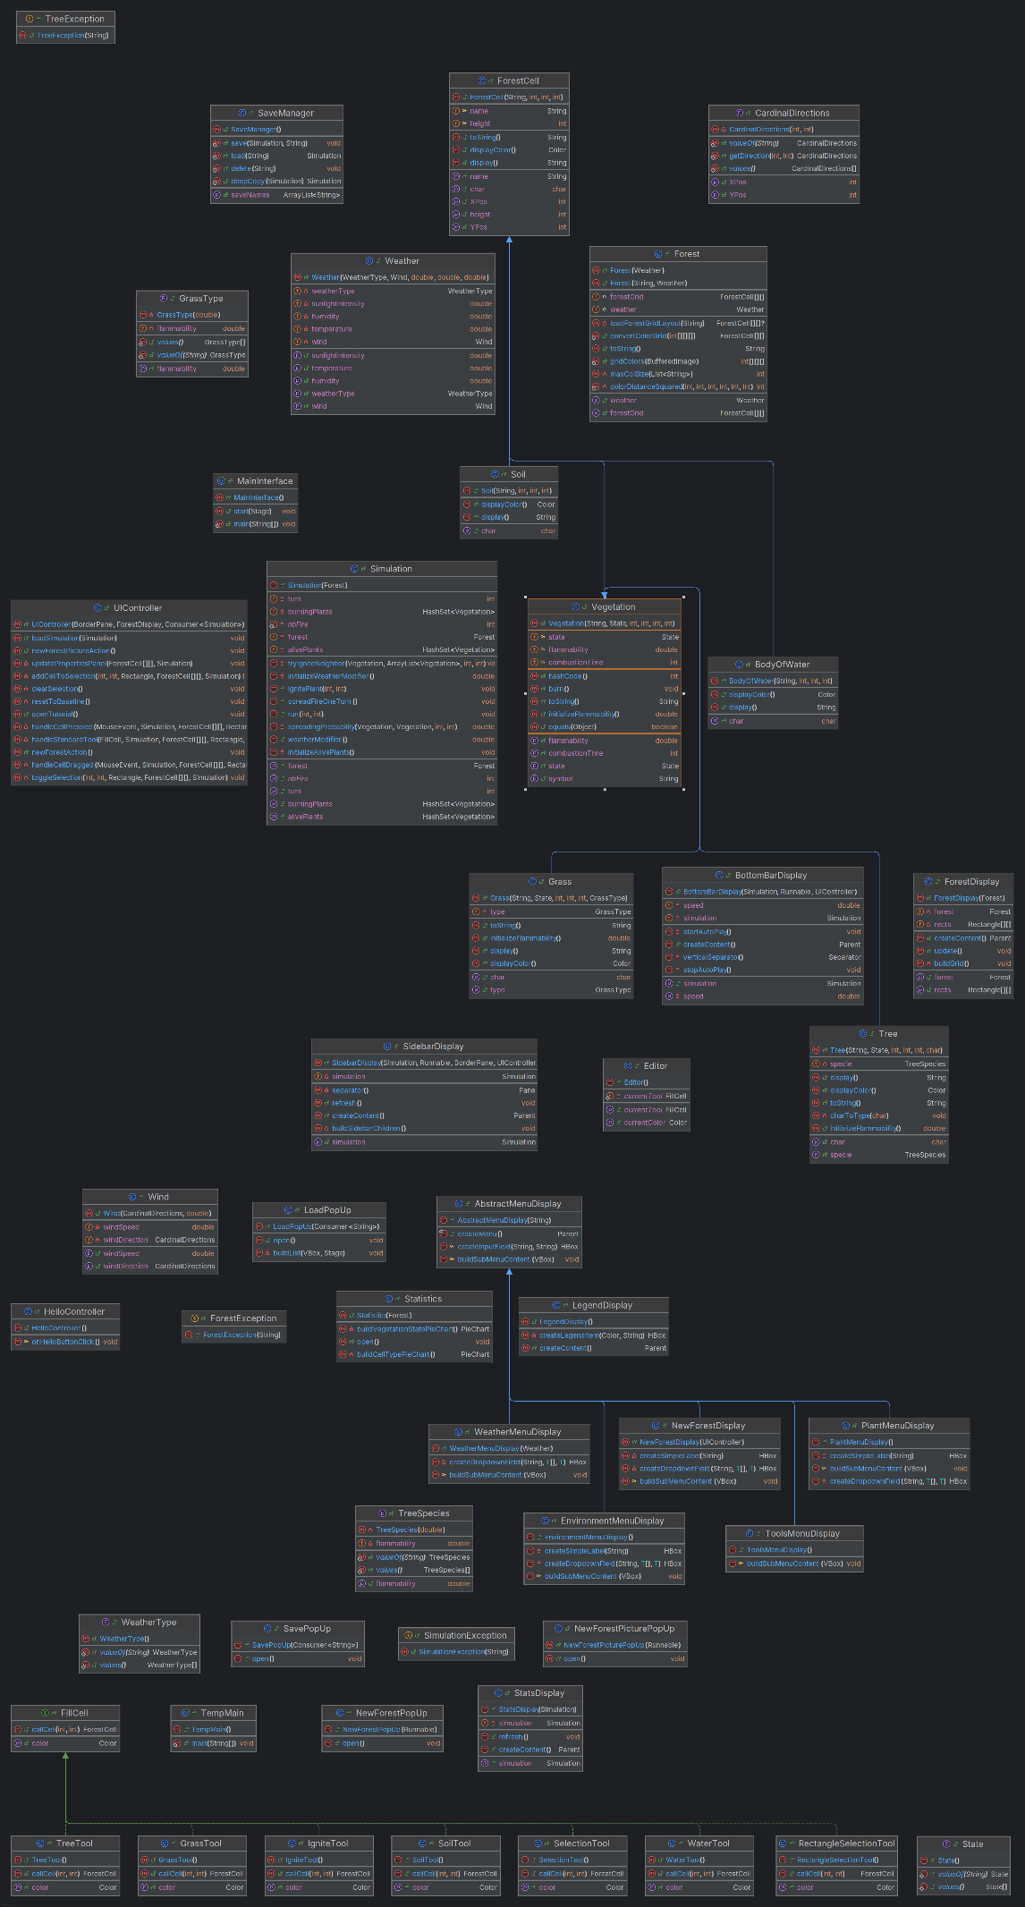

4.3-Description des classes principales :

Forest :
La classe Forest représente la forêt simulée. Elle contient la grille de cellules ainsi que les méthodes permettant d'initialiser et de mettre à jour la simulation.

Vegetation :
La classe Vegetation est une classe abstraite et regroupe les caractéristiques communes à tous les végétaux présents dans la forêt, tels que leur état, leur position et leur inflammabilité.
Weather :
La classe Weather est une classe qui contient les paramètres météorologiques de la simulation.

Simulation :
La classe Simulation est une classe qui se charge des règles de simulation et de la propagation du feu.

MainInterface :
La classe MainInterface s’occupe de l’affichage graphique de la simulation.

4.4-Choix de conception :

Nous avons utilisé l'héritage entre Vegetation, Tree et Grass afin d'éviter la duplication de code et de factoriser les comportements communs.

Le choix d'une classe abstraite Vegetation permet d'ajouter facilement de nouveaux types de végétation sans modifier le reste du programme.

Les états ALIVE, BURNING et DEAD sont représentés à l'aide d'une énumération afin de garantir la cohérence des transitions d'état.

5 – Implémentation
Pour réaliser ce projet, nous avons utilisé plusieurs outils et algorithmes afin de gérer à la fois l’interface graphique, la structure du projet et la simulation de propagation du feu.
5.1 Technologies utilisées
L’interface graphique a été réalisée avec JavaFX, ce qui nous a permis de représenter la forêt sous forme de grille et de proposer différents contrôles pour interagir avec la simulation (lancement, réinitialisation, modification des paramètres).
Le projet est géré avec Maven, qui automatise la compilation du projet ainsi que la gestion des dépendances et la génération de l’exécutable.
5.2 Logique de simulation
La propagation du feu repose sur un algorithme de type Breadth First Search (BFS). À chaque étape de la simulation, les cellules en feu sont traitées et peuvent propager l’incendie à leurs voisins selon les règles du modèle (voisinage de Von Neumann et probabilité d’embrasement).
Cet algorithme permet de simuler la propagation du feu par “vagues” successives, en reproduisant l’évolution progressive de l’incendie dans la grille.
5.3 Organisation du code
Le code est organisé de manière à séparer les différentes responsabilités du programme :
- la logique de simulation (propagation du feu et gestion des états),
- la représentation de la forêt,
- et l’interface graphique.
Cette séparation permet d’avoir un code plus clair, plus facile à maintenir et à faire évoluer.

6 – Organisation de groupe :

6.1 – Répartition du travail :
Nous avons tout d’abord défini les tâches à accomplir en une liste de tâches, puis Yann distribuait à chaque membre du groupes une tâche à faire, lorsque quelqu’un finissait sa tâche, il passait à une autre.
Nous travaillions sur des fonctionnalités distinctes afin de pouvoir merge plus proprement notre travail sur github une fois celui-ci fini.
6.2 – Diagramme de contribution au projet :

6.3 – Tâches faites par le groupe :
Yann : Modélisation de la forêt, modélisation de la propagation du feu, modèle probabiliste, implémentation de la simulation sur terminal et l’interface graphique, création d’une forêt graphiquement, affichage des statistiques de la simulation, mode pinceau en mode click ou drag click (Front end et Back end), débogage, bouton pour choisir un départ de feu

Laurent : Implémentation de la barre d’outils à gauche, Style CSS de l’interface graphique, les menus dépliables, les outils de sélections de cases, modification des attributs des cellules (Front et Back end), barre du haut menu statistique générale, bouton légende
Hicham : Implémentation d’une barre du bas, bouton play et bouton pause de la simulation avec possibilité de changer la vitesse de lecture, bouton skip turn manuel avec possibilité de changer le nombre de le nombre de tours sautés, modification Back End des conditions météorologiques de la simulation, modification Front End de l’interface graphique, bouton qui met une case en feu aléatoirement dans la forêt de la simulation, fonctionnalité de sauvegarde et chargement d’une simulation à n’import quel point, fonctionnalité de point de sauvegarde et de reset pour ce remettre au dernier point de sauvegarde

Adem : bouton tutoriel, implémentation Front end et Back end de la possibilité de créer une simulation à partir d’une photo de forêt

Sinen :
7 – Digramme de cas d’utilisation :
